Medieninformation

**Kunst**Komödie von Yasmina Reza

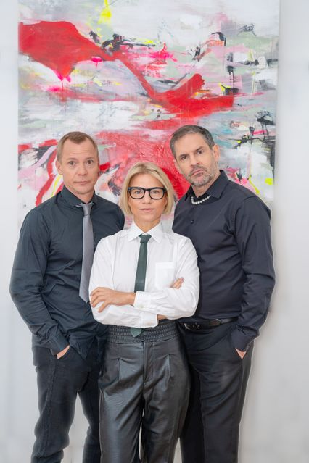Als sich Serge ein sündhaft teures Gemälde kauft, droht die Männerfreundschaft zwischen ihm, Marc und Ivan zu zerbrechen. Sie sind vom echten Antrios, weiße Streifen auf weißem Hintergrund, nicht nur unbeeindruckt, sondern regelrecht fassungslos, dass jemand 200.000 Francs für so eine „Scheiße“ ausgibt. Der sich entwickelnde Streit um eine weiße Leinwand stürzt die drei immer tiefer in einen Strudel aus Kränkungen und Missverständnissen. Mit brillantem Wortwitz und absurder Situationskomik erzählt Yasmina Reza von „Kunst“ im Speziellen und dem Leben im Allgemeinen. Kurz: Reza schreibt so leichte Komödien, dass man gar nicht merkt, wie schwer sie sind.

mit Christoph von Friedl, Kristina Sprenger, Manuel Witting

Regie: Alexander Jagsch

**Termin: Wien-Premiere, 10. Jänner 2026**

**weitere Vorstellung: 23. Jänner 2026**

Beginn: 19:30 Uhr

Preise: Euro 42,- /37,- / 33,- /27,-

Kartenvorverkauf: 1040 Wien, Argentinierstraße 37  
von Montag bis Samstag von 13.00 bis 18.00 Uhr  
Karten Hotline: 01/501 65/13306  
[www.akzent.at](http://www.akzent.at)

**Pressefotos** in 300dpi und **–texte** für Ihre Ankündigung stehen auf unserer **Website** [**www.akzent.at**](http://www.akzent.at)in unserem **Pressebereich** zur Verfügung.